Міністерство освіти і науки України
Національний університет «Львівська політехніка»
Кафедра систем штучного інтелекту



Звіт
про виконання лабораторних та практичних робіт блоку № 2
На тему: «Лінійні алгоритми. Розгалужені алгоритми. Умовні та логічні оператори. Змінні. Константи. Типи даних. Розмір типів даних. Ввід вивід. Базові операції та вбудовані функції. Коментарі..»
з дисципліни: «Основи програмування»
до:
ВНС Лабораторної Роботи № 1
Алготестер Лабораторної Роботи № 1
Практичних Робіт до блоку № 2

Виконала:
Студентка групи ШІ-13
Паничевська Ярина Ернестівна

Львів 2024
Тема:
Лінійні алгоритми. Розгалужені алгоритми. Умовні та логічні оператори. Змінні. Константи. Типи даних. Розмір типів даних. Ввід вивід. Базові операції та вбудовані функції. Коментарі.
Мета:
- Ознайомитися з основними типами даних (int, char, float, тощо)
- Ознайомитися з стандартною бібліотекою в С++(cmath, iostream, stdio)
- Навчитися використовувати cin, cout, printf, scanf
- Навчитися використовувати базові арифметичні та побітові операції
- Навчитися використовувати математичні функції (sqrt, pow, тощо)
- Ознайомлення з коментарями в коді (їхня важливість та види)
- Розібрати структури та властивості лінійних алгоритмів
- Навчитися використовувати умовні оператори: if, else, else if, switch-case (тернарний оператор ?)
- Навчитися використовувати логічні оператори ( AND, OR, NOT)

Теоретичні матеріали:
- https://acode.com.ua/urok-42-aryfmetychni-operatory/
- https://acode.com.ua/urok-67-operatory-umovnogo-rozgaluzhennya-if-else/
- https://acode.com.ua/urok-68-operator-switch/
- https://acode.com.ua/urok-43-inkrement-dekrement-i-pobichni-efekty/
- https://acode.com.ua/urok-46-logichni-operatory-i-abo-ne/
- https://acode.com.ua/urok-48-pobitovi-operatory/
- https://acode.com.ua/urok-44-umovnyj-ternarnyj-operator-sizeof-i-koma/#toc-2
- Chat GPT

Виконання роботи:
- Опрацювання завдання та вимог до програм та середовища:
Завдання №1 (Class Practice Work. Особистий порадник)
[ practice_work_team_tasks_yaryna_panychevska.cpp ]
Умова:
Користувач вводить поточні погодні умови, а програма видає рекомендації щодо активності на основі погоди.
Можливі варіанти погоди:
- sunny;
- rainy;
- cloudy;
- snowy;
- windy;
Вимоги:
if else - щоб вирішити, чи повинен користувач взяти куртку чи ні.
if, else if - щоб надати рекомендацію щодо активності (прогулянка, футбол, настільні ігри, etc).
switch-case - для визначення типу рекомендованого взуття.

Завдання №2 (Algotester Lab 1V3)
[ algotester_lab_1_yaryna_panychevska.cpp ]
Умова:
Потрібно побудувати піраміду з 5 кубиків. Користувач вводить довжини сторін кожного кубика. Перший кубик ставиться на підлогу, наступні — на вершину попереднього. Якщо намагаєшся поставити кубик з більшим об'ємом, ніж той, що вже на вершині, гра закінчується.
Якщо користувач вводить недійсну довжину сторони кубика( менший або рівний 0), гра теж закінчується.
Існуючі варіанти:
LOSS - якщо персонаж не зможе поставити куб.
WIN - якщо персонаж зможе поставити усі куби.
ERROR - якщо сторона куба буде мати неможливу довжину.
Вимоги:
Ввід сторін кубиків і виведення результату.

Завдання №3 (VNS Lab 1V4)
Умова до 1:
[ vns_lab_1_task_1.1_yaryna_panychevska.cpp ]
Обчислити значення виразу при різних дійсних типах даних (float й double).
Обчислення варто виконувати з використанням проміжних змінних.
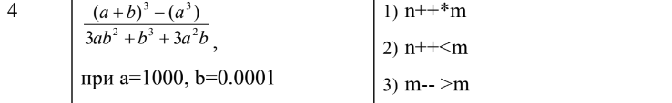
Умова до 2:
[ vns_lab_1_task_1.2_yaryna_panychevska.cpp ]
Користувач вводить два цілих числа і програма має виконати наступні дії:


Завдання №4 (Self Practice. Train tickets)
[ self_practice_work_train_tickets_yaryna_panychevska.cpp ]
Умова:
Треба написати програму, яка обчислює вартість квитка на потяг в залежності від віку пасажира та типу поїздки (один квиток або туди й назад). Для цього потрібно використовувати такі умови:
Стандартна ціна квитка: 1000 грн за одну поїздку.
- Якщо пасажиру менше 12 років, він отримує знижку 50%.
- Якщо пасажиру більше 60 років, він отримує знижку 30%.
- Якщо пасажир купує квиток туди й назад, він отримує знижку 10% на загальну вартість квитка.
- Якщо вік пасажира в межах 12-60 років, він платить повну вартість
Вимоги:
Застосувати умовні, логічні та арифметичні оператори.

Завдання № 5 (Self Practice. Симуляція банкомату)
[ self_practice_work_bankomat_simulation_yaryna_panychevska.cpp ]
Умова:
Ти — розробник системи для банкомата, і твоє завдання — створити програму, яка виконує основні банківські операції: перевірку балансу, зняття грошей та внесення депозиту. Клієнт може вводити різні команди, а банкомат повинен реагувати відповідним чином.
Програма повинна виконувати три основні операції:
- Перевірка балансу.
- Внесення депозиту.
- Зняття грошей.
Банкомат починає з початковим балансом 1000 одиниць. Після виходу кінцевий баланс має зберегтися до наступного запуску програми.
Вимоги:
Вхідні дані:
Команди для банкомата та відповідні суми для внесення чи зняття грошей.
Вихідні дані:
Відповідні повідомлення про баланс або результати операцій з грошима.

2. Дизайн та планована оцінка часу виконання завдань:
Завдання №1 (Class Practice Work. Особистий порадник)
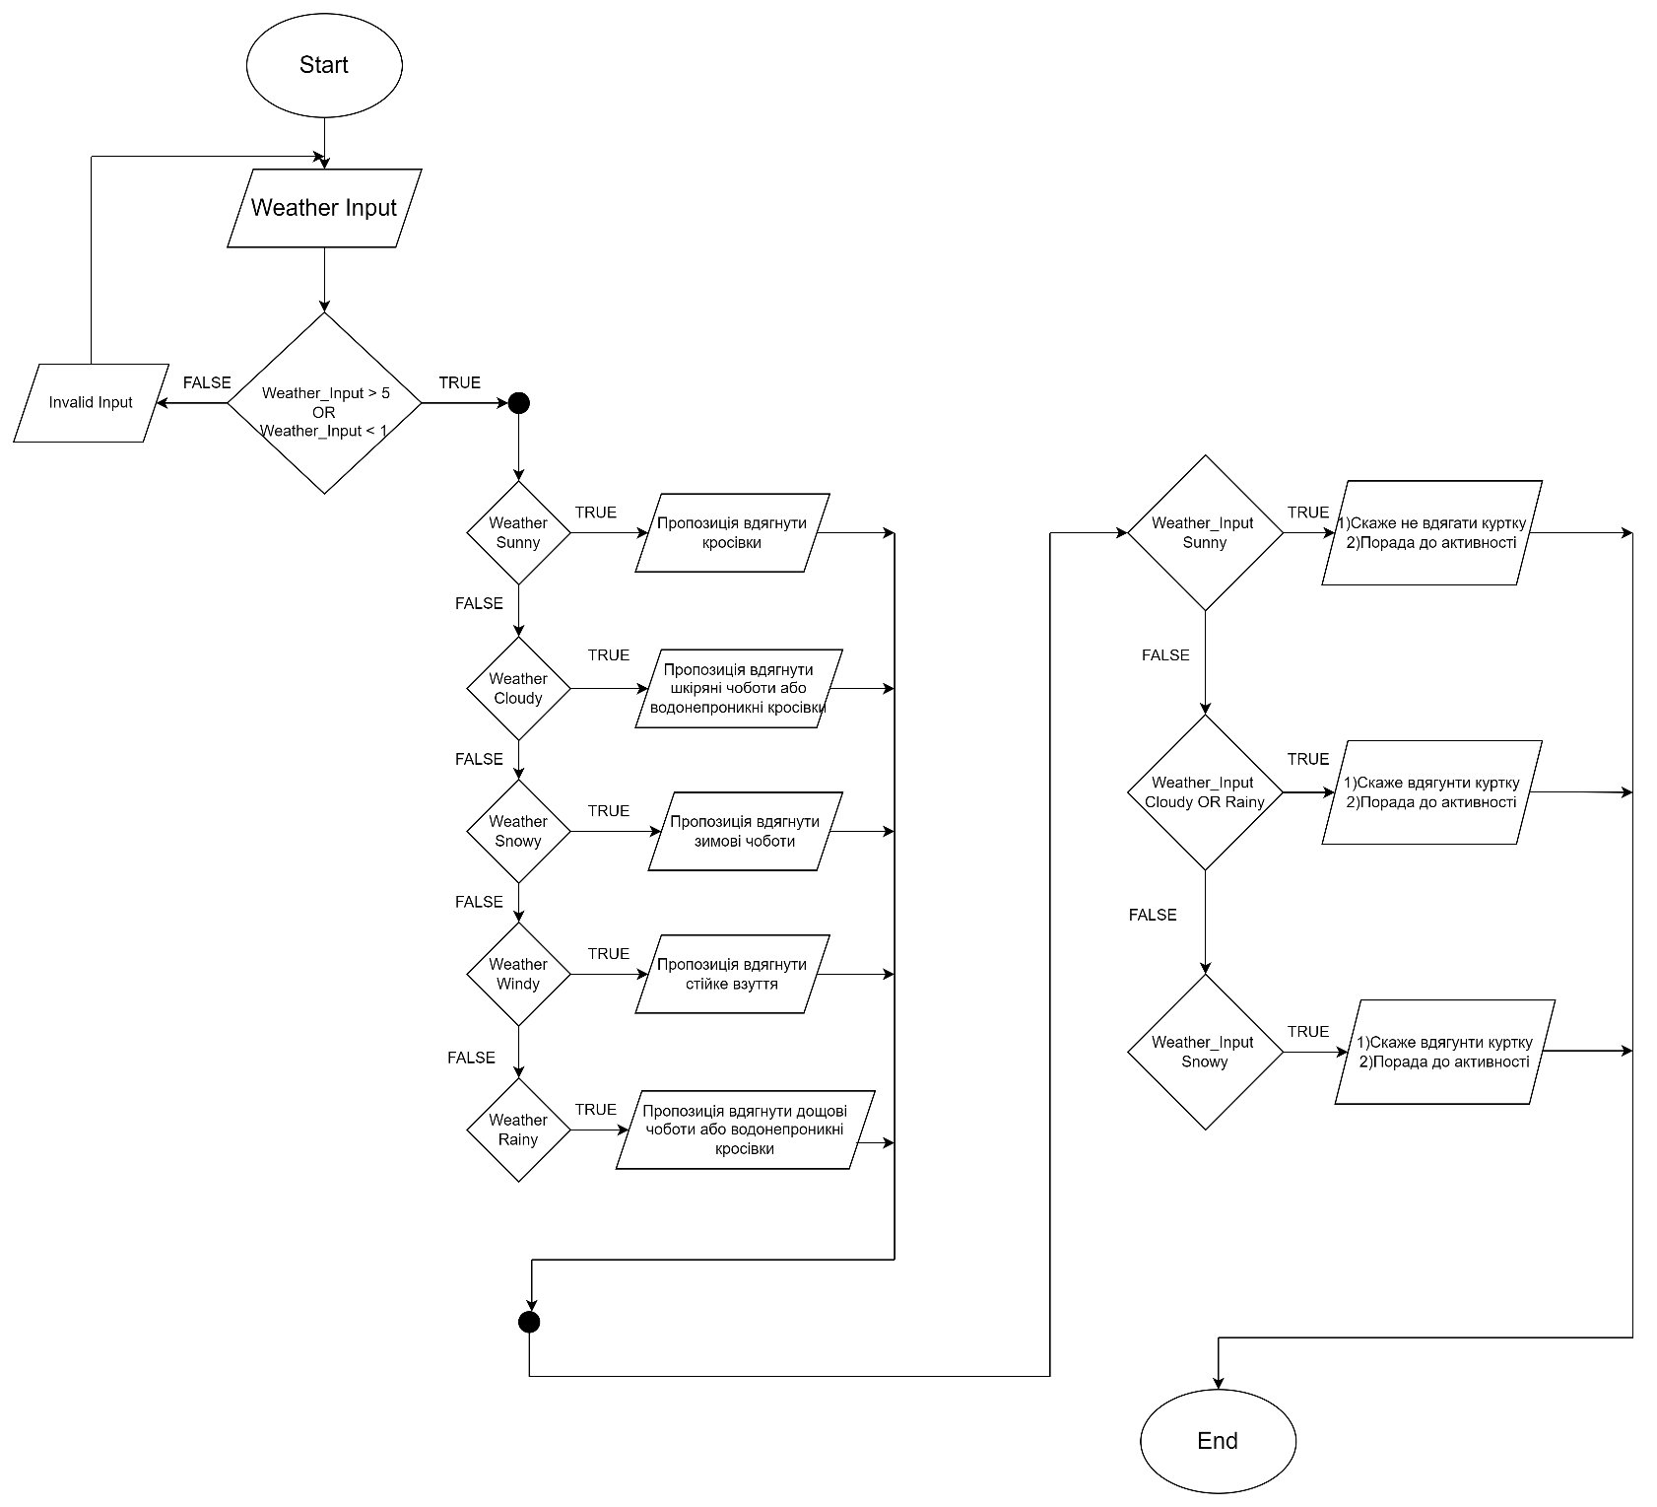
Очікуваний час виконання: 30 хв
Реальний час виконання: 30 хв

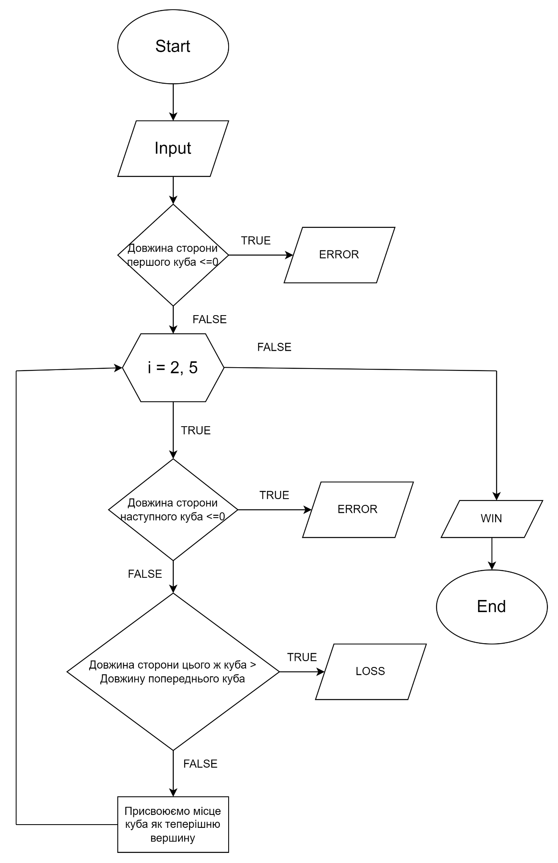
Завдання №2 (Algotester Lab 1V3)

Очікуваний час виконання: 30 хв
Реальний час виконання: 30 хв

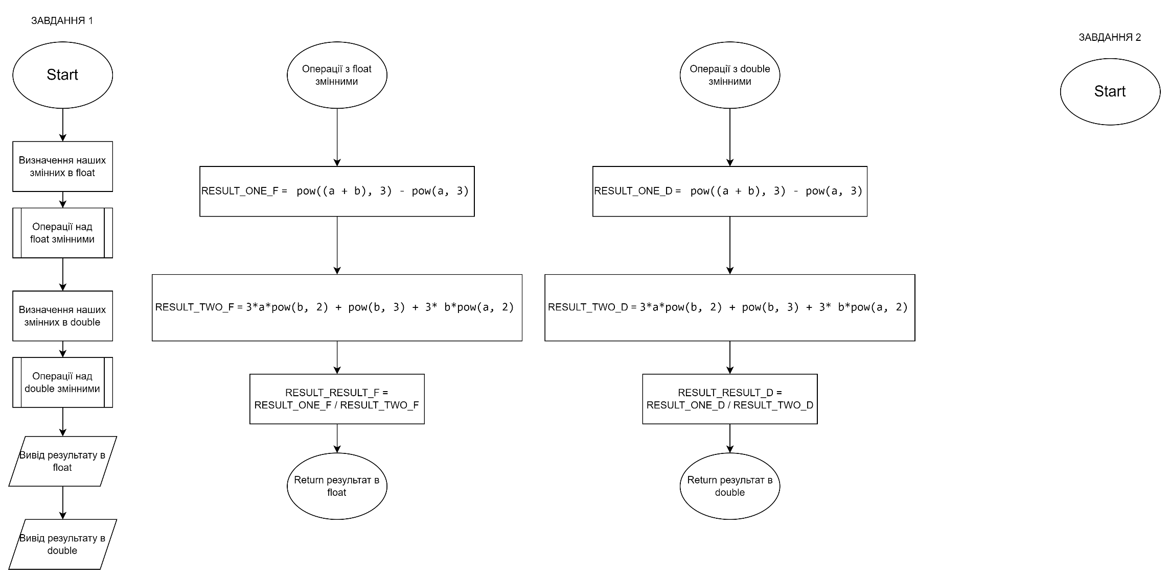
Завдання №3 (VNS Lab 1V4)
Очікуваний час виконання: 30 хв
Реальний час виконання: 20 хв

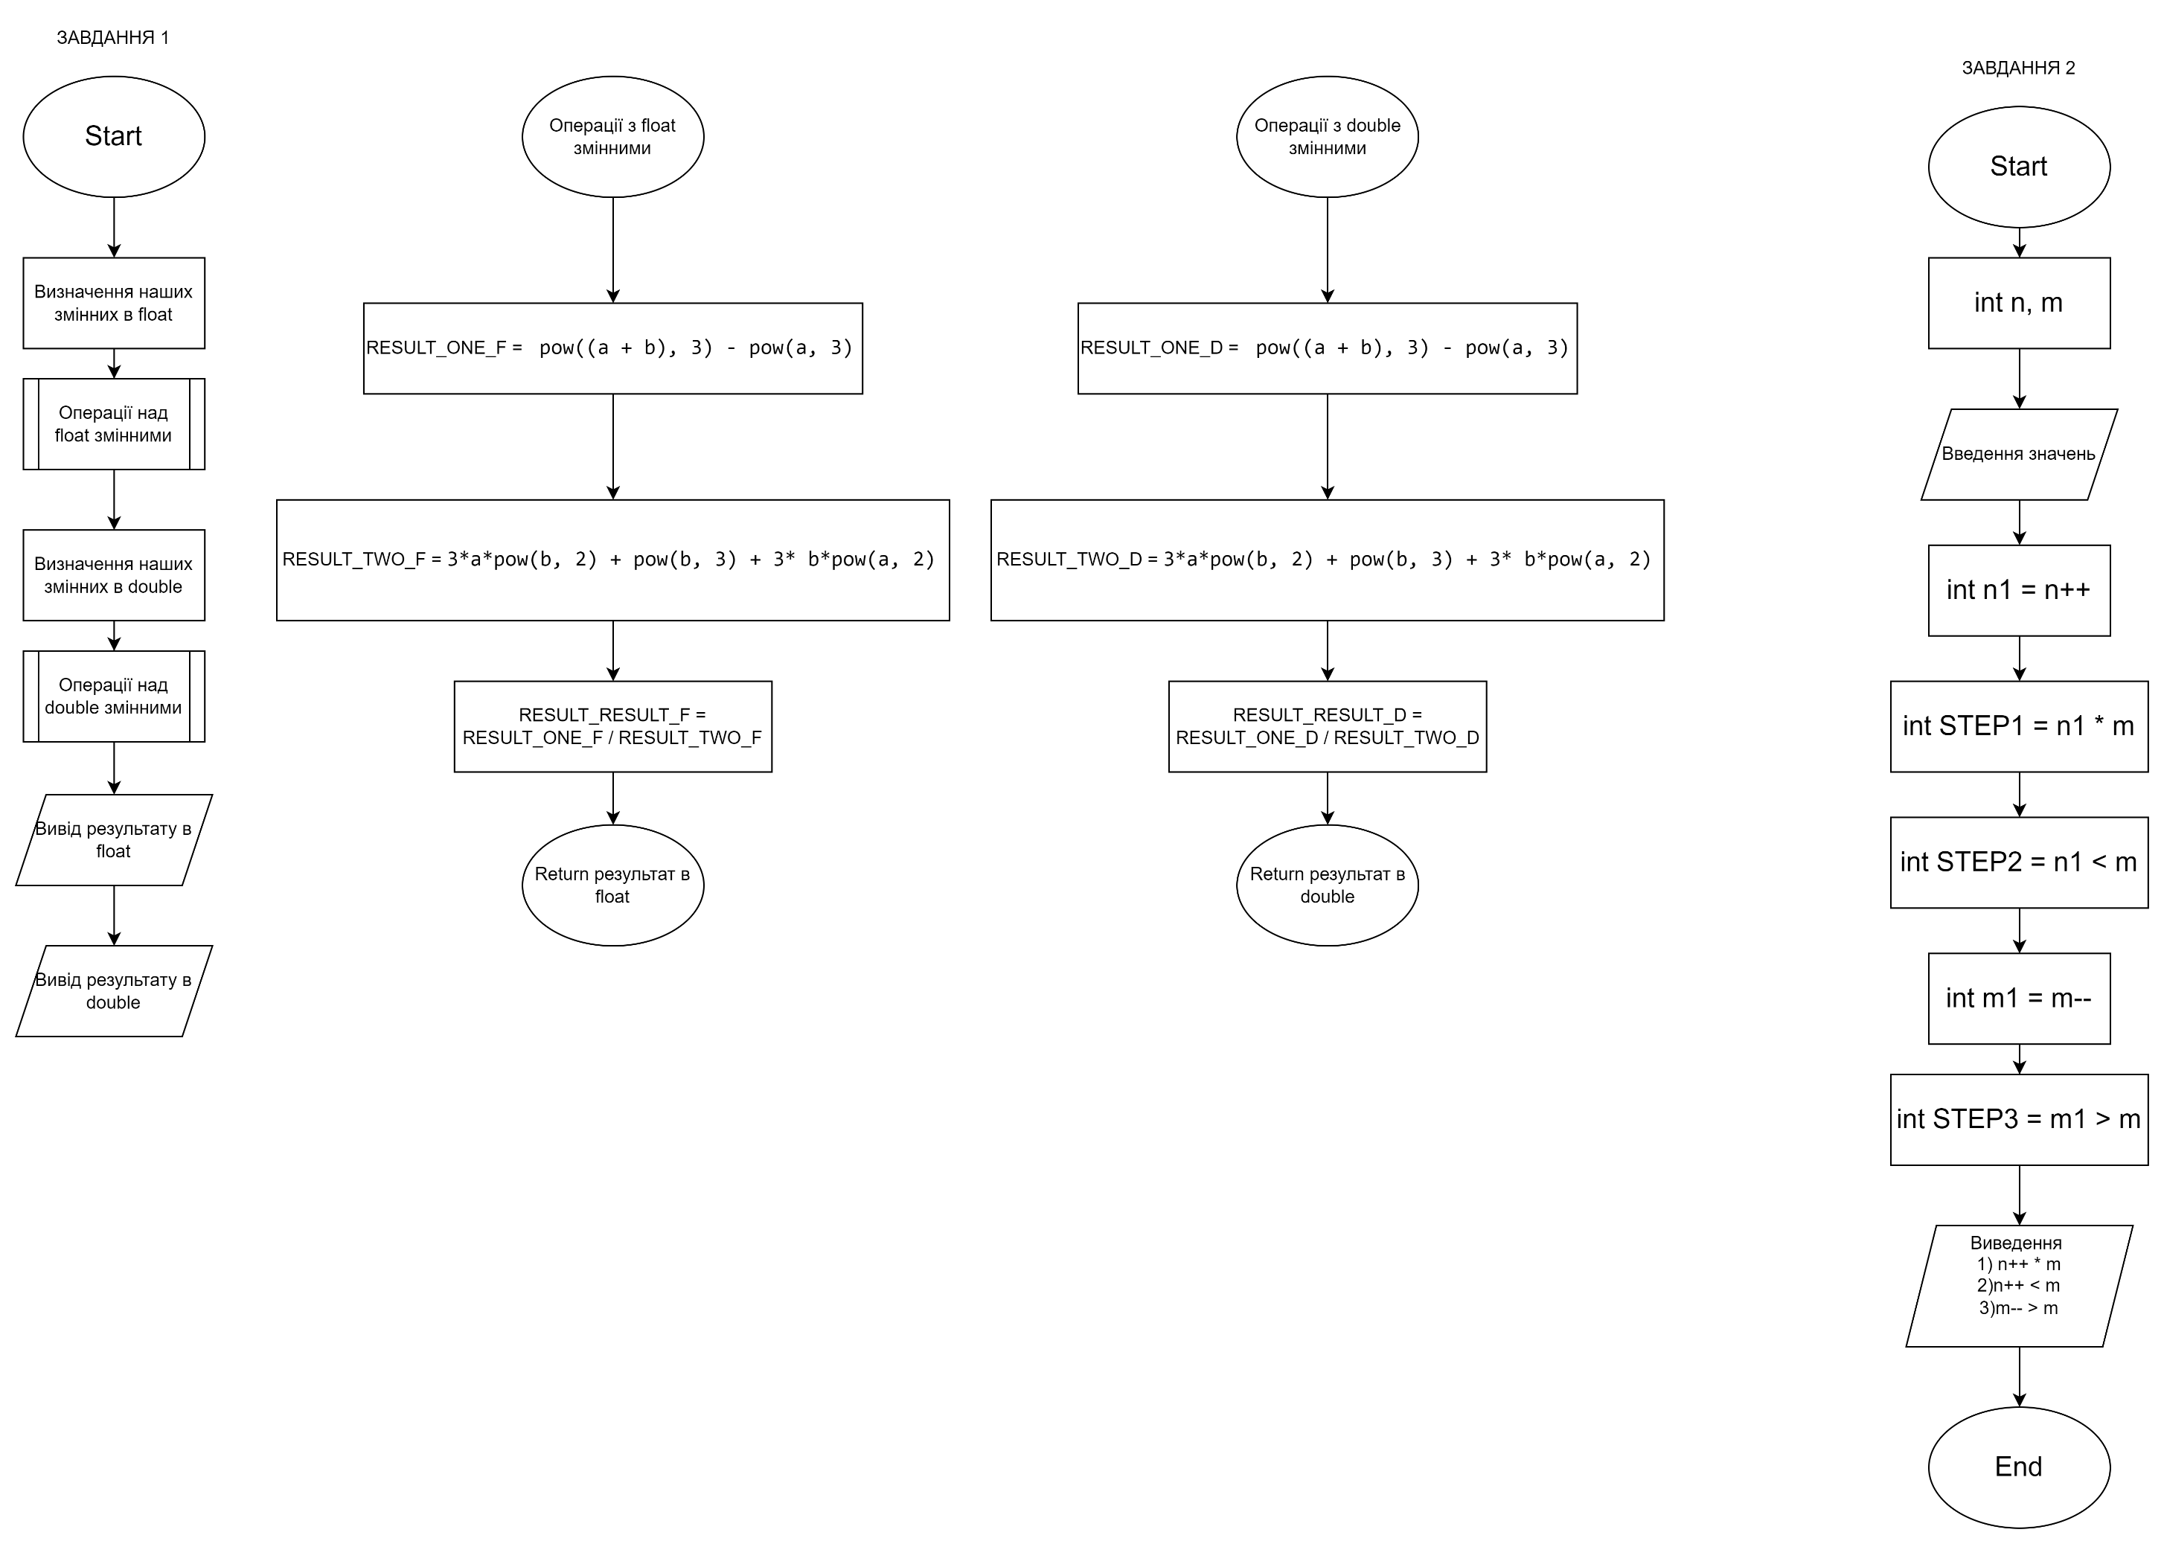
Очікуваний час виконання: 30 хв
Реальний час виконання: 30 хв

Завдання №4 (Self Practice. Train tickets)
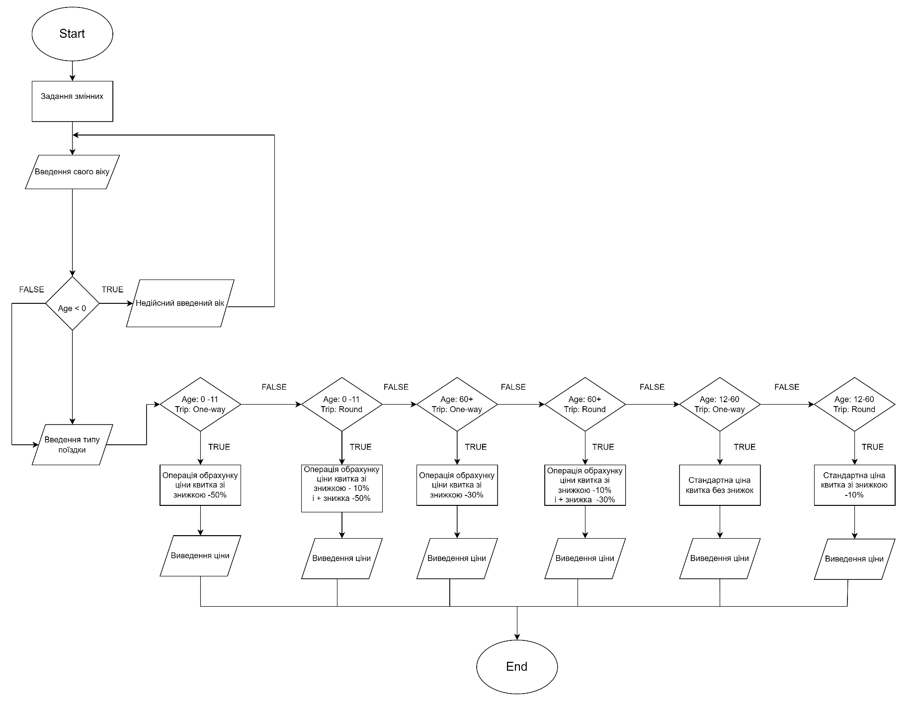
Очікуваний час виконання: 1 год
Реальний час виконання: 40 хв

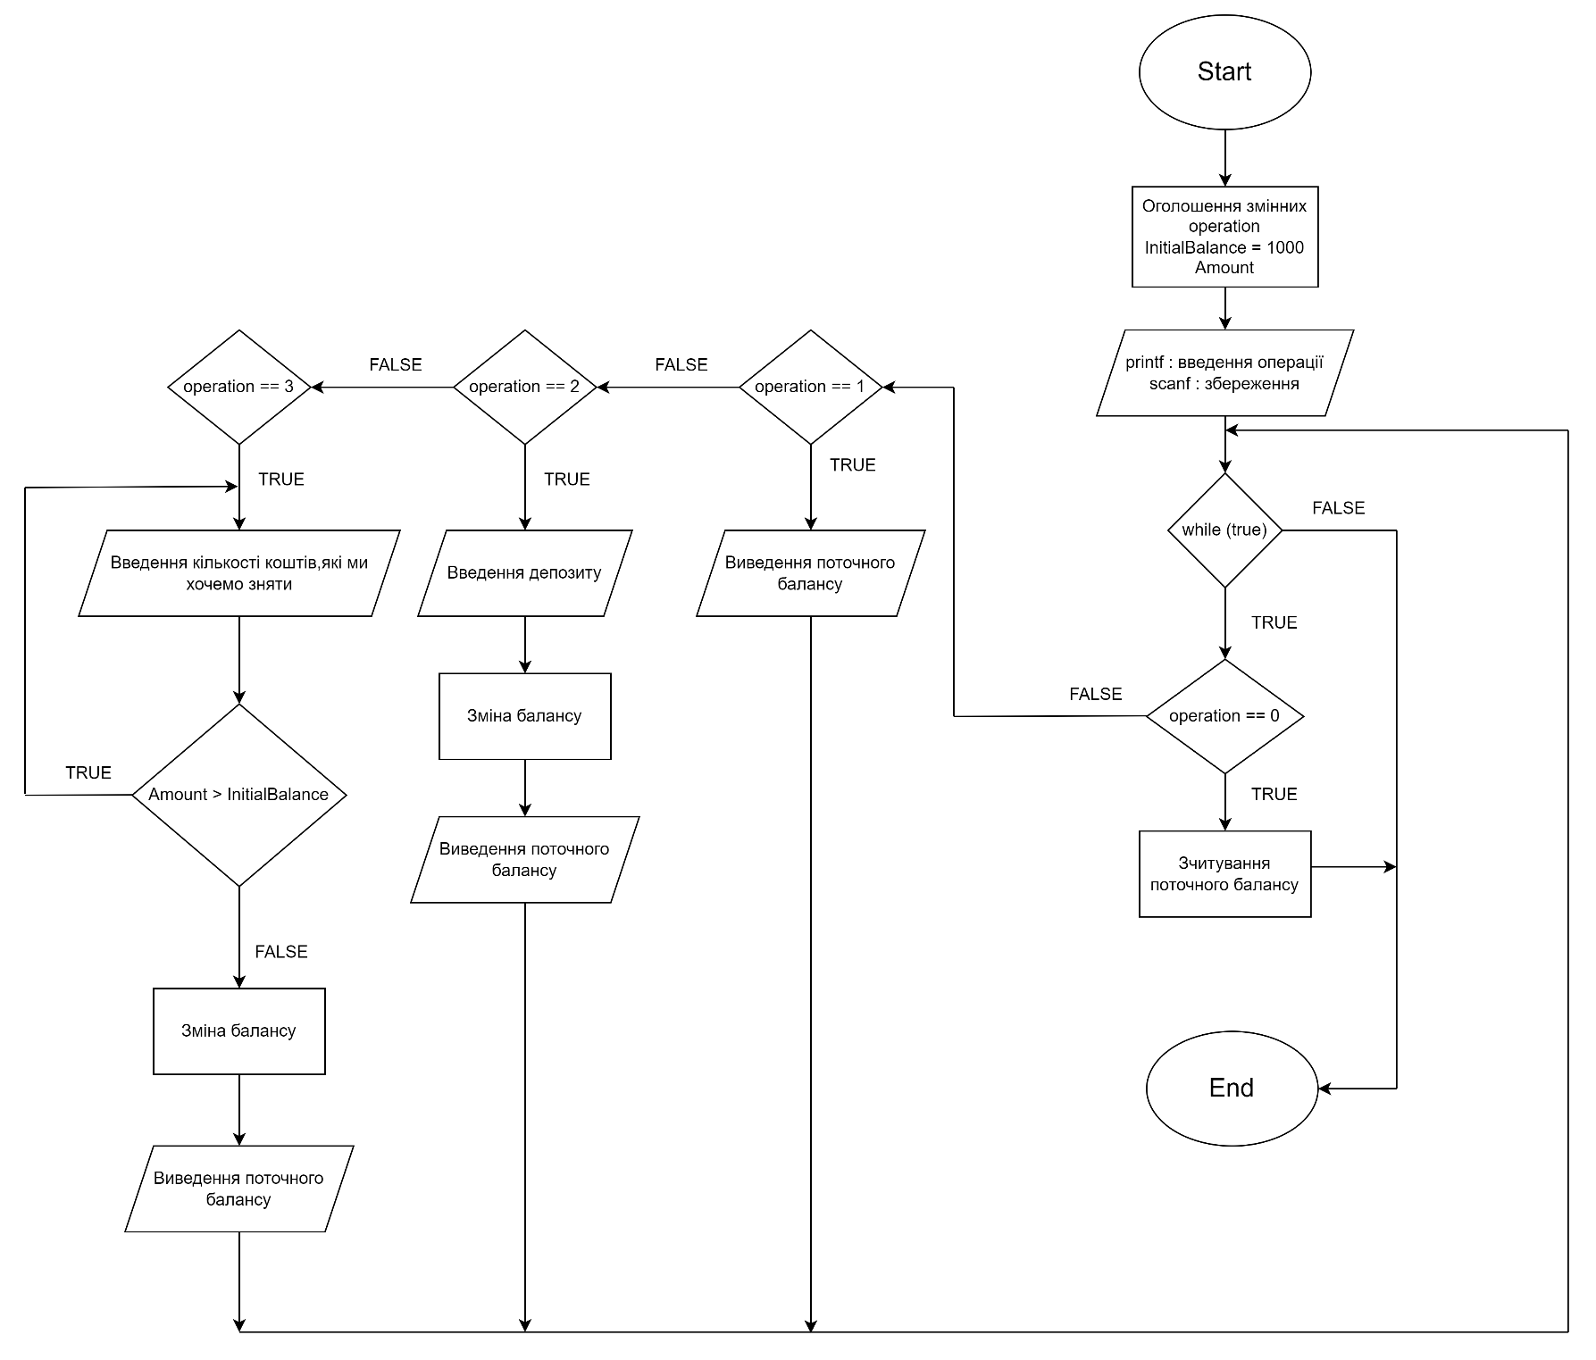
Завдання № 5 (Self Practice. Симуляція банкомату)
Очікуваний час виконання: 1 год
Реальний час виконання: 1 год

3. Дошка, зустріч з командою:

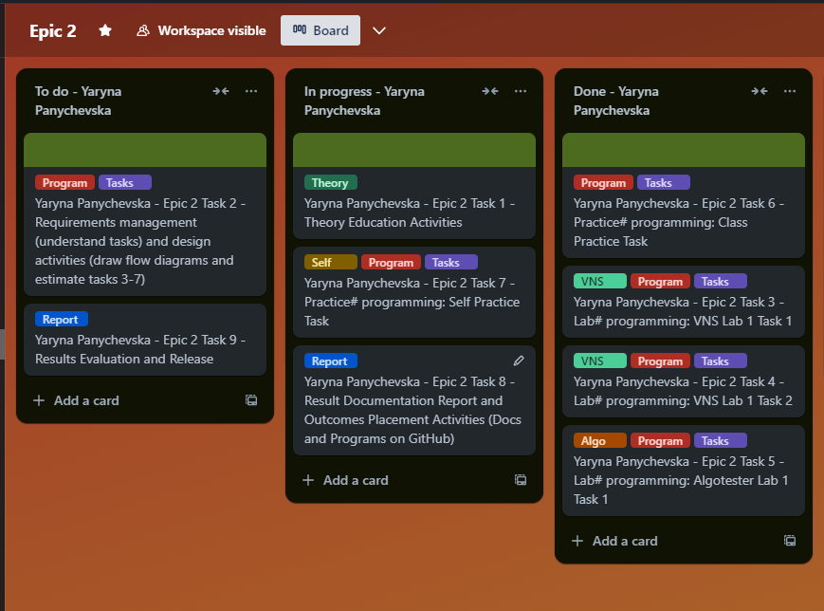

Онлайн-зустріч з командою

Дошка в Trello

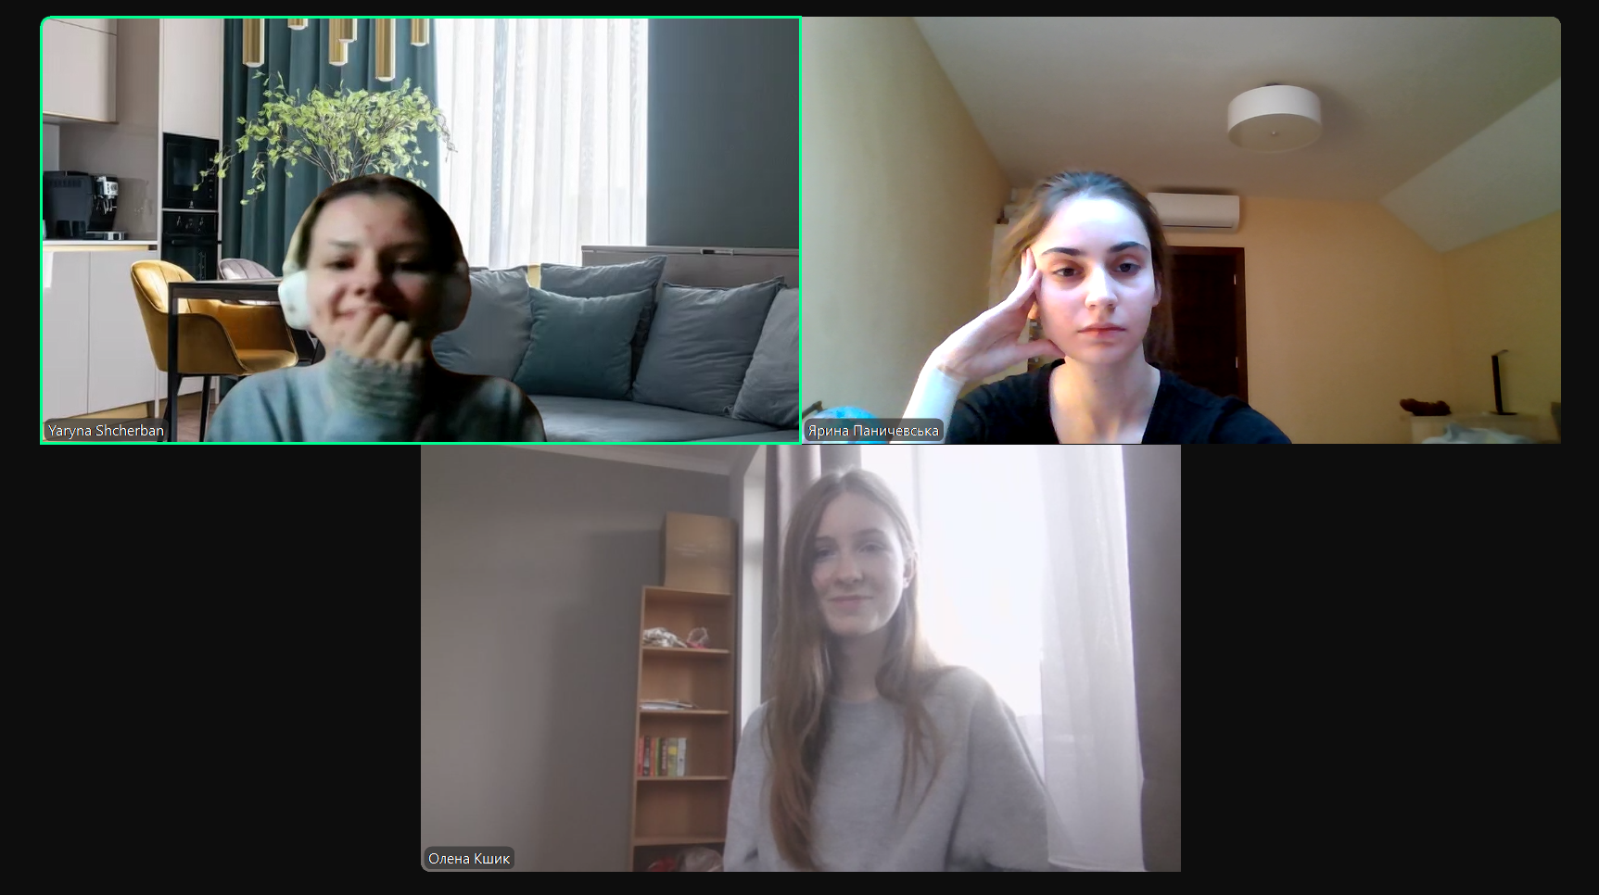

4. Результати виконання завдань, тестування:
Завдання №1 (Class Practice Work. Особистий порадник)
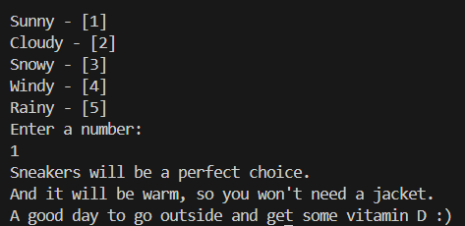

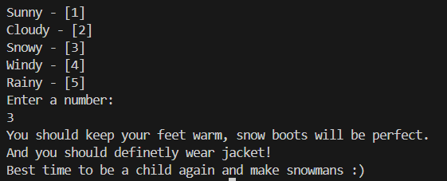
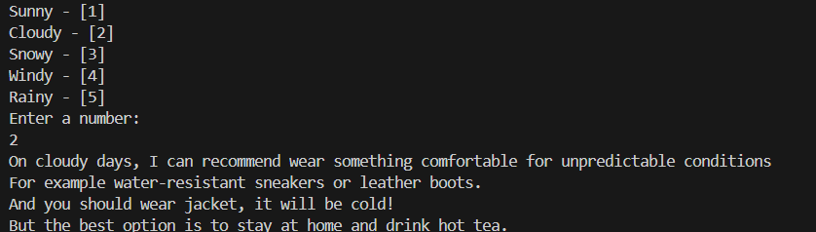

Завдання №2 (Algotester Lab 1V3)

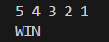
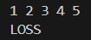
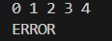

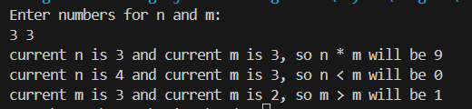
Завдання №3 (VNS Lab 1V4)

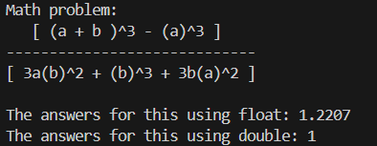

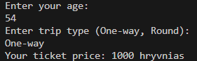
Завдання №4 (Self Practice. Train tickets)
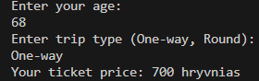

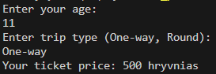
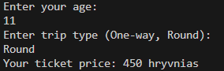

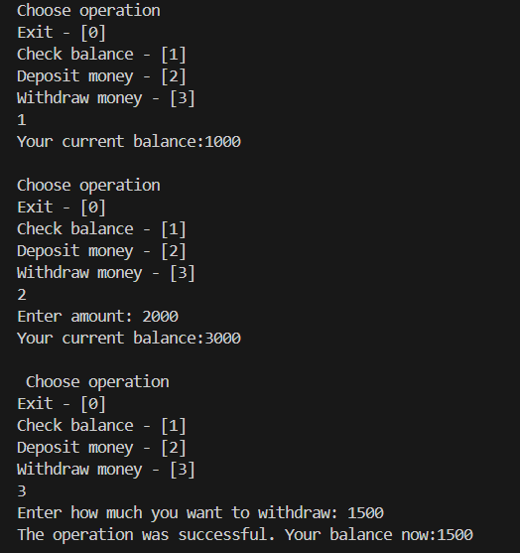
Завдання № 5 (Self Practice. Симуляція банкомату)

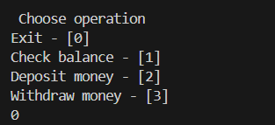
*Перезапуск програми*

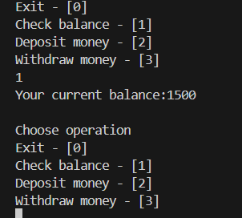

Висновок:
Після завершення цього епіку я навчилася використовувати базові побітові операції, математичні функції, умовні та логічні оператори. Окрім цього, я розібралася з властивостями основних типів даних та провела їх порівняння на практиці.
Посилання на pull- request: https://github.com/artificial-intelligence-department/ai_programming_playground_2024/pull/119

